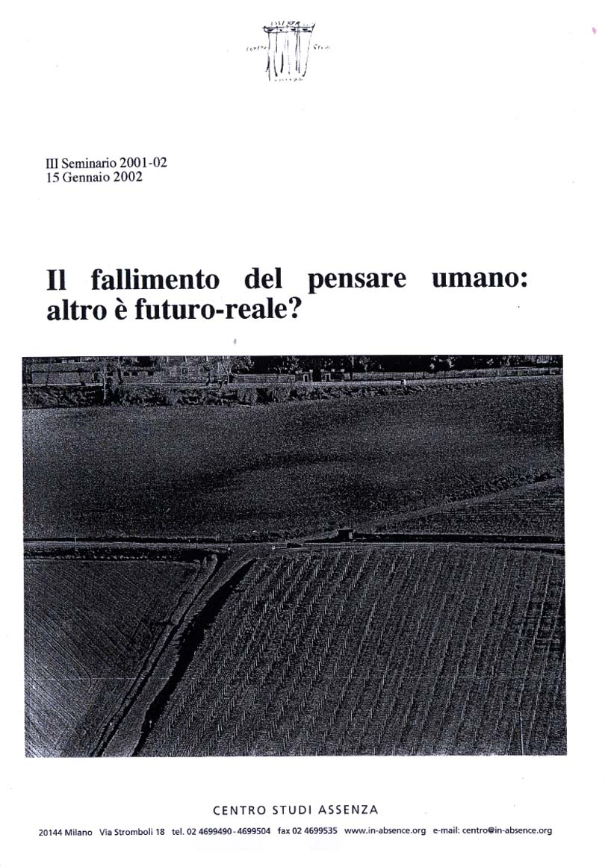

Il Pensiero d'Occidente - così come s'è costituito, quale Pensiero greco -, non è in grado di antecedere alcunché.
E', perciò, del tutto insufficiente nell'occuparsi di quello che (ad esso) antecede, o di quello che è (ad esso) simultaneo (libero dall'idea).
Il Pensiero d'Occidente non ha, perciò, la capacità d'estinzione. Ovvero la capacità di comprendere ciò che è nulla o prossimo al nulla.
Perciò esso fallisce pure nel potere dire della vita che è, invece, capace della propria morte.
Difatti, in questo caso, esso dovrebbe adoperarsi al suo scomparire e, in questo, essere a sé presente, ovvero, antecedere a sé, conoscendo, così, la sua sparizione.

(P.F., Dell'Assenza. Di alcuni tratti della scienza e della realtà nuove: i foglietti della teoria e della pratica, Vol. IV, pp. 32, 1991)

Raddoppio in-Assenza

Raddoppio in-Assenza è quell'azione (gesto-del-pensare) che viene istruita in rapporto a un'espressione d'altra origine (poesia o scritto proprio e d'altro autore, in campo letterario; pezzo o frase, in campo musicale), tramite la quale altro è posto: spazia quale fondamento astratto - distillato in-oscillazione, in un asistema complesso -, pronto a produrre assenza (mancanza-attiva) in chi con esso s'accoppia.

(P.F. Aforismi in-Assenza, Gennaio 2002)

Dell'oggetto affettivo e del (suo) morire

Ogni oggetto del mondo, con la nascita d'una mente pensante, deve cedere un pezzo di sé. Esso deve divenire meno concreto - d'una sua concretezza (ideale) generale -, e cioè deve diventare oggetto mancante o oggetto mancato. Oggetto che assume la proprietà d'essere (più) assente, di cessare, di morire (entrando nel tempo).
Qualora l'oggetto del mondo - così divenuto - perdesse questa sua peculiarità, la mente cesserebbe d'esistere - essendosi fatta cosa concreta e inanimata.
La patologia schizofrenica implica che l'oggetto del mondo, privo del mancare peculiare, si fissi nella sua globalità concreta; in seguito a ciò la mente che lo pensa è priva del suo (parziale) esser meno - essere luogo del mancare, ovvero non essere. In questo s'irrigidisce, si ammala e muore: con esso il soggetto pensante-affettivo cessa d'esser tale.

(P.F., Aforismi in-Assenza, Gennaio 2002)

(C.A. e P.F., Adattaùento di Astratta Commedia, 2001)

ALILANTI Il tempo ... l'abbiamo anticipato: è tempo adeguato al profetare. (Si mette carponi. Incomincia lentamente a camminare così con un'andatura definita, anche se in una posizione scomoda). Un dire sensato anche per la nuova ragione del presente illimitato.
Non c'è senso per il vecchio cervello né per l'anima ormai superata ... Non c'è esistenza di mondo concreto come nella nostra testa l'abbiamo replicato e nei sensi s'è fortemente fissato. Questi organi ormai in disuso troppo simili sono al vecchio animale che temiamo di dover abbandonare senza ritorno. E' giunta l'ora del definitivo distacco.
PARI Sono vuoto, ancora più vuoto ... infinito è il nulla rigenerato ... Puoi alzarti, Alilanti, la morte è saltata. Morta è la morte. La vita e la morte non fanno più male. Astratta è ora, non più ingombra né ingombrante la Commedia dell'uomo. Ha smesso finalmente di ripetere le sue nascite sempre uguali.

( ... )

ALILANTI Tac. Nessuno di qua più fugga via. Per ora non c'è altro ... forse qualcuno talvolta ancora mi rinnegherà in vita, riconoscendomi invece come morto - l'assente oltre me - subito dopo che la vita è cessata. E' morta la vita entro l'assenza ... morta è la morte. Diverse volte io stesso mi sono lasciato morire. Ho permesso in tal modo che ciascuno, ammansito e acquietato, m'attraversasse facendomi visita come se fossi una sorta d'imbuto amorevole aperto sul nulla infinito, lungo cui transitare. Mi auguro proprio che il varco si sia aperto anche in voi che ascoltate e osservate (si rivolge al pubblico e a tutti i teatranti). Possa così davvero concludersi il tragitto ... (si ferma dubbioso) che forse non è mai iniziato. Mai lo sapremo. Assenza s'è fatta più prossima ... cessare ... mancare ... perdere ... morire ... non essere ... pensaaare ... siamo forse ora disposti a corrispondere in modo più adeguato all'enigma di quest'atto che da sempre è già finito e nell'altro s'è autogenerato

(Sofocle, Edipo a Colono, pp. 824-825, UTET, To, 1982)

MESSAGGERO ( ... ) Partimmo, ma dopo pochi passi ci siamo voltati indietro; non c'era più Edipo da nessuna parte; solo il re che teneva la mano davanti agli occhi, come vedesse qualcosa di terrificante, impossibile da sopportare. Dopo qualche istante, lo vediamo inginocchiarsi, e pregare, con le stesse parole, la terra e l'Olimpo. In che modo è morto, nessun uomo tranne Teseo è in grado di dirlo. Non l'ha colpito la folgore del dio, non l'ha travolto una tempesta marina sorta in quel punto: l'ha preso con sé un messaggero degli dei o si è aperto per lui, benignamente, senza dolore, il baratro sotterraneo. Se ne è andato senza gemiti, senza affanni, senza sofferenze. Una cosa meravigliosa. Se qualcuno penserà che io sono pazzo, bene, non ci tengo che costoro mi credano.

( ... )

CORO E' morto?
ANTIGONE Come meglio non si potrebbe desiderare. Non l'ha ucciso la guerra, né il mare, ma i campi oscuri se lo sono preso in un destino misterioso. Ma a noi, infelici, una notte mortale è calata sugli occhi. Come troveremo sostentamento alla nostra vita penosa, vagando tra le terre lontane e le onde del mare?

